Přibyslavice - FK Rudíkov (NE - 31.10.2021 – 14:30) (2021610A3B0101)
Výsledek (5:2) (Poločas (3:2))
Díváků: 130
Rozhodčí:
R 73110207 - Janíček Marek
AR1 74070605 - Svoboda Vladimír
AR2 68030327 - Vejmělek František
DFA:

Hráči Rudíkov – zahajovací sestava:
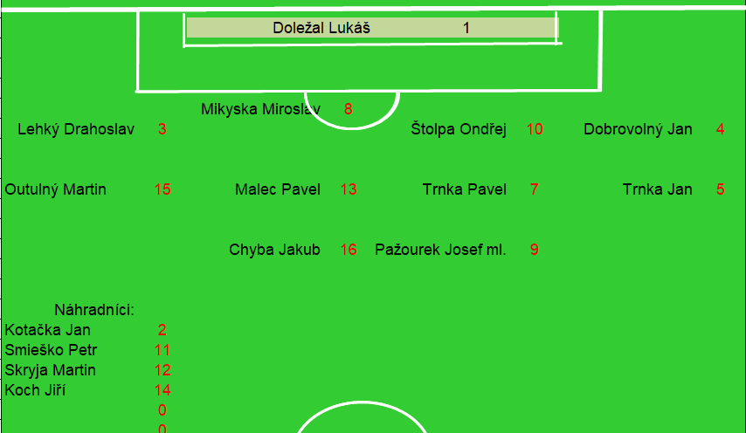

Rudíkov (věkový průměr: 24,8/23,2)
Soupeř (věkový průměr: 32,4/32,5)

Rudíkov - sestava:
Doležal Lukáš
Lehký Drahoslav, Dobrovolný Jan (12. ŽK, 85. Kotačka Jan), Trnka Jan (89. ŽK), Trnka Pavel (77. ŽK), Mikyska Miroslav (K), Pažourek Josef (30. branka na 2:2, 78. ŽK, 80. Koch Jiří), Štolpa Ondřej, Malec Pavel (8. branka na 1:1), Outulný Martin, Chyba Jakub (46. Skryja Martin)

Soupeř - sestava:
Vrbka David
Roubec Stanislav (78. ŽK, 81. Kuthan Tomáš), Kopeček Martin (K), Šárka Petr, Skrobikowski Jan, Matějek Martin (31. branka na 3:2), Čermák Pavel (5. branka na 1:0), Škorpík Vojtěch (55. Vídenský Milan), Bukáček Miloslav (10. branka na 2:1), Lopatář Luboš (65. branka na 4:2, 75. Havlena Ondřej), Drapák Lukáš (80. branka na 5:2)
KOMENTÁŘ:
První poločas
Domácí udeřili už v 5. minutě, centr obránce hostů, tam si celkem v klidu míč na prsa zpracoval Čermák, proběhl mezi dvěma obránci a přehodil vyběhnutého brankáře Doležala. Domácí se tak celkem jednoduše dostali velmi brzy do vedení. V 7. minutě konečně hosté ukázali, že jsou schopni útočit, po pravé straně utekl Outulný a poslal ostrý centr před branku, kde byl hostující Chyba, ale nedokázal prudký míč poslat z „první“ na branku, míč se odrazil od domácího obránce opět k Chybovi a ten tentokrát nechtěl střílet, ale posílal míč na lépe postaveného Trnku J., vše přečetl domácí obránce a hosté o míč přišli. O minutu později se hosté branky dočkali, po faulu na Pažourka dostali možnost zahrávat trestný kop, míč si připravil Trnka P. a míč pěkně zatočil do vápna domácího týmu a tam všechny přeskočil Malec a hlavou poslal míč do sítě. Na další branku se nečekalo dlouho, v 10. minutě si na přihrávku před velkým vápnem hostů naběhl Bukáček, vzal si míč a opět celkem jednoduše prošel mezi bránícími hráči hostů a levou nohou poslal míč ke vzdálenější tyči do sítě. Domácí měli častěji míč na kopačkách, ale obrana hostů již působila organizovaněji a tak domácí do nějakých tutových šancí nepouštěla. Naopak bylo to hosté, kteří opět skórovali a to díky trestnému kopu, míč si tentokrát postavil Pažourek a jeho rána směrem na bránu propadla až do sítě a bylo opět srovnáno. Snad se hosté až moc radovali z vyrovnání, protože hned o minutu později nechali před velkým vápnem vystřelit soupeře, konkrétně to byl nejstarší hráč na hřišti Matějek a přesnou střelou k šibenici rozvlnil síť a stanovil tak stav prvního poločasu.
Druhý poločas
Druhý poločas začali hosté velmi aktivně, vtrhl na domácí, pomáhal jim i vítr, který měli tentokrát v zádech. Hned ve 47. minutě rychlý útok po pravé straně (byl to nový hráč na hřišti Skryja), centr do vápna domácích a tam zakončoval Outulný, ale netrefil branku. Hosté při útočení zapomínali bránit, v 56. minutě je mohl potrestat domácí útočník, který se najednou zjevil sám před Doležalem, trefil pouze břevno, gól by stejně neplatil, protože pomezní rozhodčí mával ofsajd. V 60. minutě podnikli domácí opět rychlý útok po levé straně a následoval centr před bránu, hostující brankář Doležal míč podběhl, ale než se domácí hráč nabíhající na míč zorientoval, tak ještě vše zachránil. V 61. minutě měli hosté další výhodu trestného kopu, tentokrát míč do vápna poslal levou nohou Dobrovolný, ve vápně uplatnil svoji výšku Mikyska, ale míč z jeho hlavy šel nad bránu. V 63. minutě to byl další trestný kop hostů z výhodného místa, exekutorem trestňáku byl Trnka P., míč poslal přímo na bránu, ale ten skončil těsně nad břevnem. V 65. minutě domácí zahráli rohový kop, docela špatně, hosté měli míč na svých kopačkách, nedokázali však míč odkopnout a ten se po odrazu od protihráče dostal k Lopatářovi, který byl najednou sám před Doležalem a jeden z nejlepších střelců Přibyslavic se v tomto utkání dočkal branky, přišel k tomu jako „slepý k houslím“. Poslední velká šance ke zkorigování výsledku měli hosté v 75. minutě, bylo to jak jinak než z trestného kopu, Pažourek vyslal tvrdou ránu přímo na bránu, tentokrát výborný zákrok domácího brankáře Vrbky, který míč konečky prstů zvedl a ten šel přes břevno na odkop. V 78. minutě zvedl emoce na obou stranách konflikt mezi domácím Roupcem a hostujícím Pažourkem, rozhodčí to vyřešil žlutými kartami a trenéři, aby zabránili červeným kartám, tak oba vystřídali. Hosté pak zcela rezignovali a dovolili domácím ještě skórovat, V 80. minutě propadl „padající“ list mezi obránci, hostující stoper Štolpa navíc upadl a tak šel sám na Doležala Drapák a pod vyběhnutým Doležalem poslal míč do sítě, tak se dočkal i další střelec Přibyslavic branky. V 84. minutě mohli domácí ještě navýšit skóre, rychlá akce po levé straně, přihrávka před vápno a střela pravou nohou, ale tentokrát ukázal Doležal výtečný zákrok a míč vyrazil na roh. Domácí vyhráli zaslouženě, ale pro hosty to byla až moc krutá porážka, protože V Přibyslavicích hráli FOTBAL.

FOTBALUNAS:

Přibyslavice přehrály Ŕudíkov

Branky
5. P. Čermák , 10. M. Bukáček , 31. M. Matějek , 65. L. Lopatář , 80. L. Drapák - 8. P. Malec , 30. J. Pažourek
V divokém zápase se ze třech bodů radovali domácí.

Domácí po půli vedli
Diváci v Přibyslavicích viděli z obou stran zejména v 1. poločase utkání výborné úrovně s pořádnou porcí branek. Domácí začali již tradičním náporem a v prvních patnácti minutách hostům v podstatě nepůjčili míč. Výsledkem byla vedoucí branka Čermáka z 5. minuty, kdy po výborné kombinaci přehodil hostujího brankáře a domácí vedli - 1:0. Hosté se za čtvrthodinu dostali jen k jediné akci, ale to jim stačilo, aby po trestném kopu hlavou vyrovnal Malec - 1:1. Domáci nelenili a hned vzápětí křižnou střelou dostal domácí do vedení Bukáček - 2:1. Hosté opět kontrovali a po trestném kopu Pažourka z 30. minuty skončil skákající míč k překvapení všech v domácí brance - 2:2. O poločasovém vedení rozhodl nestárnoucí Matějek, když hned po minutě od vyrovnání lišácky zařídil střelou do šibenice opět vedení domácích - 3:2.

Domácí si vedení pohlídali
Druhá půle už nenabídla takovou podívanou jako první poločas, hosté měli prvních dvacet minut o něco málo více ze hry, trošku přitvrdili, ale nakonec při jejich aktivitě to byli domácí, kteří kontrovali z rychlých protiútoků a výsledkem byly branky Lopatáře z 65. minuty a Drapáka z 80. minuty a o osudu utkání bylo prakticky rozhodnuto. Vítězství domácích bylo sice zasloužené, ale hosté se snažili o korekci výsledku až do poslední minuty.

Ohlasy k zápasu

TJ Sokol Přibyslavice
Vojtěch Škorpík (hráč): Soupeř hrál hodně důrazně. V první půli jsme byli lepší, ale dostali jsme branky snad z jediných akcí Rudíkova. Po přestávce na nás hosté vlétli, naštěstí jsme to ustáli a přidali další góly.

